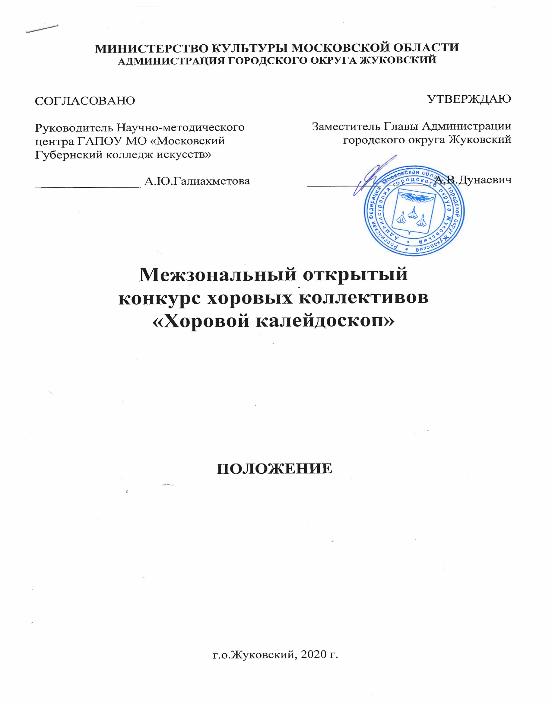
ТРАДИЦИИ И ИСТОРИЯ КОНКУРСА
Межзональный открытый конкурс хоровых коллективов «Хоровой калейдоскоп» учрежден Министерством культуры Московской области совместно с Администрацией городского округа Жуковский и проводится один раз в два года для обучающихся учебных заведений дополнительного образования детей Московской области (ДМШ, ДШИ, ДТШ, ДТС и других учебных заведений), воспитанников общеобразовательных школ и культурно-досуговых учреждений.
Конкурс проводился во Дворце культуры городского округа Жуковский уже 10 лет в статусе городского фестиваля. Первый фестиваль «Хоровой калейдоскоп» открыл в 2004 году в г.Жуковском Георгий Струве.
В 2016 году конкурс был посвящен музыке российского кино и собрал более 20 хоровых коллективов из хоровых школ и школ искусств Московской области. Всего в конкурсе приняли участие около 700 человек.
В 2019 году конкурс был посвящён юбилеям композиторов Александры Пахмутовой и Юрия Чичкова. В 2020 году конкурс посвящается 75-летию Великой Победы.

ЦЕЛИ И ЗАДАЧИ КОНКУРСА

- сохранение и развитие традиций хоровой певческой школы среди обучающихся Детских музыкальных школ и Детских школ искусств Московской области;
- поддержка и развитие хорового искусства Подмосковья;
- развитие творческих способностей и художественного потенциала детей Подмосковья, обучающихся в учреждениях культуры; повышение их исполнительской культуры и профессионального мастерства;
- обмен педагогическим опытом среди преподавателей и руководителей хоровых коллективов;
- выявление талантливых коллективов, хормейстеров - дирижёров и концертмейстеров среди участников конкурса;
- расширение репертуарного кругозора преподавателей ДМШ и ДШИ Московской области;
- укрепление творческих связей между образовательными учреждениями культуры и искусств Московской области.

УЧРЕДИТЕЛИ КОНКУРСА

- Министерство культуры Московской области;
- Администрация городского округа Жуковский.
ОРГАНИЗАТОРЫ КОНКУРСА

- Администрация городского округа Жуковский;
- МБУДО «Жуковская детская школа искусств № 1».

ОРГКОМИТЕТ КОНКУРСА

ПРЕДСЕДАТЕЛЬ

Дунаевич Алла Вячеславовна Заместитель Главы Администрации городского округа Жуковский;

ЧЛЕНЫ ОРГКОМИТЕТА

Ковалёва Светлана Александровна начальник отдела по развитию культуры и туризму Управления развитием отраслей социальной сферы Администрации городского округа Жуковский

Меденцева Елена Владимировна директор МБУДО «Жуковская детская школа искусств № 1»

Холяпина Татьяна Станиславовна заместитель директора по учебной работе МБУДО «Жуковская детская школа искусств № 1»

Тихонова Марина Владимировна заместитель директора по воспитательной работе МБУДО «Жуковская детская школа искусств № 1»

ОТВЕТСТВЕННЫЙ СЕКРЕТАРЬ:

Насретдинова
Гюльнара Талгатовна документовед МБУДО «Жуковская детская школа искусств № 1»

ВРЕМЯ И МЕСТО ПРОВЕДЕНИЯ КОНКУРСА

Конкурс проводится 22 марта 2020 года в 11.00.
Место проведения – г.о.Жуковский, ул. Молодежная, д. 10. МБУДО «Жуковская детская школа искусств № 1». В случае большого количества коллективов конкурсные прослушивания могут проходить два дня.

Проезд: от станции метро «Комсомольская» или «Выхино» электропоездом до ст. «Отдых», далее автобус №23 до остановки «Дикси» или автобус №8 до остановки «Детская поликлиника», или маршрутным такси №18 до ост.«Магазин «Верный». Или от станции метро «Котельники» автобусами №№ 424, 478 до остановки «Дикси» (г.Жуковский).

УСЛОВИЯ УЧАСТИЯ В КОНКУРСЕ

В конкурсе могут принять участие хоровые коллективы учебных заведений дополнительного образования детей, общеобразовательных школ, культурно-досуговых учреждений (Дом творчества, Дворец культуры, Культурно-досуговый центр и др.).
Отборочные прослушивания проводятся на местах.
Порядок выступлений конкурсантов определяет Оргкомитет за неделю до начала конкурса и рассылает регламент по электронной почте всем участникам.

Конкурс проводится по следующим номинациям и возрастным категориям:

I. Номинация «Хор первых классов» (первый год обучения)
II. Номинация «Младший хор» (7-10 лет)
III. Номинация «Средний хор» (10-12 лет)
IV. Номинация «Старший хор ДМШ, ДШИ» (12-17 лет)
V. Номинация «Старший хор общеобразовательных школ, КДУ» (12-17 лет)
VI. Номинация «Старший хор хоровых школ» (12-17 лет)
VII. Номинация «Однородный хор» SSAA, ТТББ (от 16 лет и старше)
VIII. Номинация «Смешанный хор» (от 16 лет и старше)
IX. Номинация «Вокальный ансамбль» (от 4 до 8 человек, от 8 до 16 человек):
- 1 возрастная категория (11-14 лет)
- 2 возрастная категория (13-18 год);
- 3 возрастная категория (17-21 лет).

Программа и регламент выступлений:

I Номинация «Хор первых классов»
- Два разнохарактерных произведения.

Продолжительность выступления не более 10 минут.

II и III номинации:
- народная песня (или обработка);
- произведение русского или зарубежного композитора;
- произведение по выбору.
Одно из произведений исполняется «a capella». Продолжительность выступления не более 10 минут.

IV, V, VI, VII, VIII номинации:
- народная песня (или обработка);
- произведение русского или зарубежного композитора;
- произведение современного композитора;
- произведение по выбору.
Одно из произведений исполняется «a capella». Продолжительность выступления не более 15 минут

IХ Номинация «Вокальный ансамбль»
- народная песня (или обработка);
- произведение современного композитора;
- произведение по выбору.
Продолжительность выступления не более 10 минут.

По возрасту хоровой коллектив определяется в категорию, где количество детей максимально соответствует возрастной категории. Допускается участие исполнителей другого возраста, но не более 10% от общего состава хорового коллектива. Возраст детей определяется на день проведения конкурса. Оргкомитет вправе в день проведения конкурса проверить возраст детей по документам.
От каждого учреждения допускается участие не более трех коллективов, и только в разных номинациях.

ЖЮРИ КОНКУРСА
Состав жюри определяется Оргкомитетом конкурса. Для работы в жюри приглашаются известные профессиональные музыканты, преподаватели средних и высших учебных заведений г. Москвы и Московской области.
Жюри имеет право:
- присуждать по одному диплому с присвоением звания Лауреата I, II, III степени в каждой возрастной группе каждой номинации;
- присуждать диплом «Гран-при» (один на весь конкурс);
- присуждать диплом за лучшее исполнение отдельного произведения;
- присуждать диплом «Лучший концертмейстер»;
- присуждать диплом «Лучший хормейстер»;
- дипломы за участие получают участники, не получившие звания Лауреата конкурса;
- останавливать выступление коллектива, превышающее лимит времени;
- по результатам прослушивания жюри проводит «Круглый стол».
Решение жюри оформляется протоколом и пересмотру не подлежит.

КРИТЕРИИ ОЦЕНКИ
Жюри оценивает участников по 25-балльной шкале по следующим критериям:
- глубина и яркость воплощения художественного образа;
- профессионализм исполнения произведений, строй, ансамбль;
- высокохудожественное содержание репертуара;
- уровень технического мастерства, чистота интонирования;
- артистизм и уровень сценической культуры.

ФИНАНСОВЫЕ УСЛОВИЯ

В случае недостаточности финансирования из федеральных, региональных, муниципальных или иных источников организаторы конкурса в соответствии с решением оргкомитета могут взимать с участников конкурса организационный взнос.
ПОРЯДОК ПОДАЧИ ЗАЯВОК
Срок подачи заявок в отсканированном виде и в формате Word – до 5 марта 2020 года, по электронной почте school-arts@yandex.ru, с пометкой «Хоровой калейдоскоп».
Заявка (Приложение №1) должна быть оформлена на бланке направляющей организации печатным текстом по предложенной форме. К заявке прилагается копия листа ЕГРЮЛ, Согласие на обработку персональных данных (Приложение № 2), портфолио коллектива (Приложение № 3), список участников (Приложение № 4).
Оргкомитет оставляет за собой право прекратить прием заявок досрочно, если их количество превышает регламент конкурса и физические возможности жюри.

ИНФОРМАЦИЯ ДЛЯ КОНТАКТОВ

140187, г. Жуковский, ул. Молодёжная, д.10, Муниципальное бюджетное учреждение дополнительного образования «Жуковская детская школа искусств № 1».

Телефон: 8 (495) 556-98-90, Тихонова Марина Владимировна

school-arts@yandex.ru

Приложение 1

Анкета-заявка
на участие в Межзональном открытом конкурсе
хоровых коллективов «Хоровой калейдоскоп»

Муниципальное образование_________________________________________

Название коллектива и принадлежность учреждению культуры (образования)

_______________________________________________________________________

Номинация________________________________________________________

для старших хоров указать: ДМШ, ДШИ, КДУ, СОШ, детская хоровая школа

Количество участников _____________________________________________

Возрастная категория_______________________________________________

Ф.И.О. руководителя_______________________________________________

Контактный телефон (мобильный)____________________________________

Ф.И.О. концертмейстера ____________________________________________

Контактный телефон (мобильный)____________________________________

Исполняемая программа
Ф.И.О.  композитора и автора текста | Полное название произведения | Время звучания

Технические требования_________________________________________

Адрес, телефон, факс учебного заведения

E-mail

Я даю согласие на некоммерческое использование фото- и видео- материалов в СМИ и соцсетях______________(____________________________________)
подпись ФИО руководителя

Подпись и фамилия директора направляющего учреждения

М.П.

Приложение №2

Письменное согласие
на обработку персональных данных

Я, ______________________________________________________________,
(Ф.И.О. представителя)

__________________________________________________________________
(Ф.И.О. несовершеннолетнего ребенка)

__________________________________________________________________,
(данные документа, удостоверяющего личность ребенка, сведения о дате выдачи документа и выдавшем его органе)

Согласен (-а) на обработку своих персональных данных (либо персональных данных своего ребенка) МБУДО «Жуковская детская школа искусств №1», расположенной по адресу: 140180 Московская область, г.о.Жуковский ул. Молодежная д.10 в целях качественного исполнения взаимных обязательств между МБУДО «Жуковская детская школа искусств №1» и
__________________________________________________________________
(Ф.И.О. несовершеннолетнего участника либо законного представителя несовершеннолетнего участника)

Персональные данные о:
- Ф.И.О.
- дате рождения;
- месте обучения;
- контактах: номер телефона и е-mail;
- информации о документе, удостоверяющем личность (указана выше)
предоставлены добровольно и лично (либо законным представителем).

Я согласен (-а) на обработку своих персональных данных (либо персональных данных своего ребенка) с использованием средств автоматизации и без использования таких средств в сроки, определенные интересами МБУДО «Жуковская детская школа искусств №1» даю свое согласие на совершение следующих действий с моими персональными данными (либо персональными данными своего ребенка): сбор, систематизация, накопление, хранение, уточнение (обновление, изменение), использование, блокирование, уничтожение.

В случае неправомерных действий или бездействия оператора МБУДО «Жуковская детская школа искусств №1» настоящее согласие может быть отозвано мной заявлением в письменном виде.
Я информирован (-а) о своем праве на уничтожение персональных данных обо мне (либо о моем ребенке).
_____________________________________________________________________
(подпись) (расшифровка подписи) (дата)

Приложение №3

СТРУКТУРА
портфолио участника творческого мероприятия

- Карточка конкурсанта.

Название коллектива
Принадлежность образовательному учреждению (учреждению культуры)
Номинация
Возрастная группа
Ключевые слова по ЕИСДОП
Достижения за последние 3 года (I, II, III степени, Гран При)
Краткая характеристика коллектива
ШКОЛА | Муниципальное образование
 | Наименование
 | Адрес
 | Контакты школы
 | ФИО преподавателя
 | Контакты преподавателя

- Требования к фото и видео материалам конкурсанта:
конкурсант предоставляет видеозапись выступления не более 3-5 минут;
комментарии к фото материалам в свободной форме;
копии дипломов лауреатов I, II, III место, Гран-При.
- Согласие на публикацию предоставленных сведений в сборнике (в свободной форме).

Приложение 4

Список участников
Межзонального открытого конкурса
хоровых коллективов «Хоровой калейдоскоп»

№ п/п | Фамилия, имя участника | Дата рождения | Паспортные данные (или серия, № свидетельства о рождении)

Кандидаты - участники хора (заполняется на случай, если на момент подачи заявки точно неизвестно о возможности участия данных хористов, или на случай замены других участников)

№ п/п | Фамилия, имя участника | Дата рождения | Паспортные данные (или серия, № свидетельства о рождении)

Подпись и ФИО директора направляющего учреждения

М.П.

